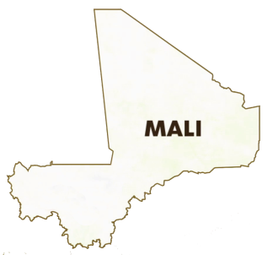
Krisensteckbrief Mali

Krisen wie die in Mali sind komplex. Um sie besser nachvollziehen/verstehen zu können, ist es hilfreich, die wesentlichen Aspekte zu dokumentieren.

1. Welche Länder waren oder sind am Konflikt in Mali beteiligt? Streiche Falsches weg.

Frankreich | Deutschland | USA | Russland | Algerien | China
Beteiligte Länder (außer Mali):

2. Kreuze Richtiges an.

Konflikte und Herausforderungen:

Viehhirten und Ackerbauern konkurrieren um fruchtbares Land und Wasserquellen.
Die Luftverschmutzung in der Hauptstadt Bamako ist extrem, immer wieder gibt es Smog-Alarm.
Der Klimawandel verschärft die Notlage, vor allem für die Landwirtschaft, wegen Wassermangels.
Es gibt fortschreitend weniger fruchtbares Land, z. B. wegen des Bevölkerungswachstums.
Tuareg-Gruppen im Norden verarmen immer mehr und betreiben daher Waffen- und Drogenschmuggel.
Islamistische Gruppierungen bekämpfen die malische Armee und wollen einen Gottesstaat errichten.
Nachbarländer, z.B. Mauretanien, Burkina Faso und Guinea, beanspruchen malisches Staatsgebiet.
Mali ist aufgrund seiner politischen Entwicklung völlig isoliert und erfährt weltweit keine Hilfe mehr.

3. Beantworte die Fragen.

a. Ist der Konflikt aus deiner Sicht heute gelöst? ____________________________________________

b. Welche Personengruppe/n ist/sind besonders von der Krise betroffen? Warum?

______________________________________________________________________________________

______________________________________________________________________________________

c. Was ist deiner Meinung nach der entscheidende Punkt der Krise?

______________________________________________________________________________________

______________________________________________________________________________________

d. Wie könnte die Zukunft Malis aus deiner Sicht aussehen?

______________________________________________________________________________________

______________________________________________________________________________________

______________________________________________________________________________________

